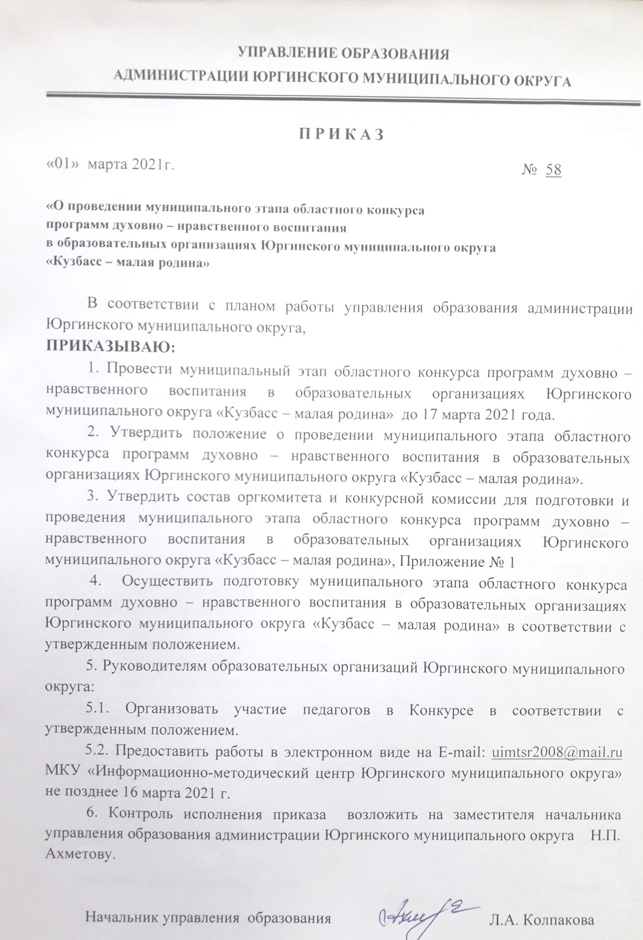

Положение
о проведении муниципального этапа областного конкурса
программ духовно – нравственного воспитания в образовательных организациях Юргинского муниципального округа «Кузбасс – малая родина»

1. Общие положения
1.1. Настоящее положение муниципального этапа областного конкурса программ по духовно – нравственному воспитанию в образовательных организациях Юргинского муниципального округа «Кузбасс – малая родина» (далее – Конкурс) определяет место, сроки, требования к составу участников конкурса и конкурсной комиссии, порядок предоставления материалов, конкурсные мероприятия, включая отбор лауреатов и победителя.
1.2. Конкурс проводиться с целью выявления и распространения передового педагогического опыта по реализации программ духовно – нравственного воспитания в образовательный организациях Юргинского муниципального округа; распространения опыта внедрения инновационных технологий в организации образовательного процесса; формирования позитивного общественного мнения о системе образования; поддержки творчески работающих педагогов и повышения престижа учительской профессии.
1.3. Организационное сопровождение Конкурса обеспечивает МКУ «Информационно-методический центр Юргинского муниципального округа».
1.4. Для организационного обеспечения проведения Конкурса создается оргкомитет, который состоит из председателя, заместителя председателя и членов комитета. Оргкомитет формирует конкурсную комиссию.
1.5. В состав конкурсной комиссии входят сотрудники МКУ «Информационно-методический центр Юргинского муниципального округа», управления образования администрации Юргинского муниципального округа, педагогические работники образовательных организаций Юргинского муниципального округа.
1.6. В Конкурсе могут принимать участие педагогические работники образовательных организаций всех типов, педагогические коллективы, методические объединения, творческие группы Юргинского муниципального округа – победители и лауреаты муниципального этапа Конкурса.

2. Порядок организации и проведения Конкурса
2.1. Конкурс проводится в два этапа:
1 этап – муниципальный;
2 этап – региональный.
2.2. Сроки проведения муниципального этапа: с 26.02.2021 по 17.03.2021 года. Сроки предоставления конкурсных материалов на муниципальный этап до 16.03.2021г.
2.3. Конкурсные материалы могут быть представлены в следующих номинациях:
- Кузбасс и кузбассовцы в годы Великой отечественной войны;
- История Кузбасса;
- Художественное творчество;
- Развитие православной культуры в Кузбассе;
- Гражданско-патриотическое воспитание.
2.4. Участники каждой номинации предоставляют конкурсные материалы в одной из следующих форм:
- Программа;
- Учебно-методический комплект;
- Методические рекомендации / пособие;
- Электронное пособие;
- Проект.
2.5. Критерии и показатели для оценивания:
Основными критериями оценки материалов являются:
- Соответствие содержания работы заявленной номинации, целям и задачам Конкурса;
- Новизна, оригинальность конкурсных материалов;
- Наличие инновационных элементов в конкурсных материалах;
- Социально-общественная значимость конкурсных материалов;
- Степень подготовленности материалов к возможному тиражированию и внедрению в педагогическую деятельность;
- Результативность. Наличие положительного опыта внедрения представленных материалов;
- Качество оформления конкурсных материалов.
2.6. Конкурсные материалы, ставшие лауреатами и победителями регионального этапа, не допускаются до повторного участия в Конкурсе.

3. Требования к оформлению конкурсных материалов
3.1. В оргкомитет Конкурса представляются следующие документы:
- заявка на участие по форме согласно приложению № 1 к настоящему Положению;
- конкурсные материалы;
Письма поддержки предоставляются по усмотрению участников Конкурса.
3.2. Материалы принимаются в электронном виде на E-mail: uimtsr2008@mail.ru для Е.В. Лопатиной.
3.3. Материалы, оформленные с нарушениями настоящего положения и представленные позднее установленных сроков, к рассмотрению не принимаются. Представленные на конкурс материалы возврату не подлежат.

4. Итоги Конкурса
4.1. Подведение итогов муниципального этапа Конкурса осуществляется до 30.04.2020 г.
4.2. Из представленных на муниципальный этап Конкурса конкурсных материалов комиссией определяются 1 победитель и 2 лауреата.
4.3. Победитель и лауреаты награждаются грамотами управления образования администрации Юргинского муниципального округа.
4.4. Победитель и лауреаты представляют Юргинский муниципальный округ на региональном этапе.

Приложение № 1 к Положению
Заявка
участника муниципального этапа
областного конкурса «Кузбасс – малая родина»

1. Общие сведения
Территория
Населенный пункт
Фамилия, имя, отчество (полностью)
Дата рождения (день, месяц, год)
Место рождения
Рабочий адрес (с индексом)
Домашний адрес (с индексом)
Рабочий телефон | (Междугородний код)
Домашний телефон | (Междугородний код)
Мобильный телефон
Факс
Рабочая электронная почта
Личная электронная почта
2. Работа
Должность (по штатному расписанию)
Место работы (название учебного заведения по аккредитации или уставу)
Ф.И.О. директора образовательной организации
Год приема на работу
Педагогический стаж
Квалификационная категория
Разряд
3. Образование
Образование (укажите название и год окончания учебного заведения, факультет)
Ученая степень (если имеется), обучение в аспирантуре, соискательство.
4. Общественная деятельность
Правительственные, отраслевые, общественные, региональные награды (укажите название и год получения)
Членство в общественных организациях, в т. ч. в профсоюзе (укажите название и год вступления, должность)
Работа в органах государственной власти, муниципалитетах (название, год избрания (назначения) должность)
5. Семья
Семейное положение (укажите имя супруга (супруги) и его (ее) профессию)
Дети (укажите имя, возраст, место учебы, достижения, являются ли победителями олимпиад или конкурсов, являются ли стипендиатами Губернатора)
Сведения о родителях, если живы (ФИО, год рождения, место жительства, место работы /пенсионер и т.д.)
Наличие педагогической династии, шахтерской династии, участие близких родственников в Великой Отечественной войне (подробно, с указанием родственных связей, ФИО, общее количество лет династии)
8. Основные публикации*
Название, дата публикации, название издания (* - в том числе книги и брошюры, если имеются)
9. Документы
Паспорт (серия, номер, кем и когда выдан)
ИНН
Страховое свидетельство пенсионного фонда

Приложение 1
Оргкомитет
1 | Н.П. Ахметова | Председатель оргкомитета, заместитель начальника управления образования администрации Юргинского муниципального округа
2 | Е.В. Лопатина | Заместитель председателя оргкомитета, директор МКУ «ИМЦ Юргинского муниципального округа»
3 | И.В. Добрычева | Член оргкомитета, методист МКУ «ИМЦ Юргинского муниципального округа»

Конкурсная комиссия
1 | Л.А. Колпакова | Председатель жюри, начальник управления образования администрации Юргинского муниципального округа
2 | Н.П. Ахметова | Заместитель председателя жюри, заместитель начальника управления образования администрации Юргинского муниципального округа
3 | Е.В. Лопатина | Член жюри, директор МКУ «ИМЦ Юргинского муниципального округа»
4 | А.С. Папанова | Член жюри, гл. специалист управления образования администрации Юргинского муниципального округа
5 | И.В. Добрычева | Член жюри, методист МКУ «ИМЦ Юргинского муниципального округа»

